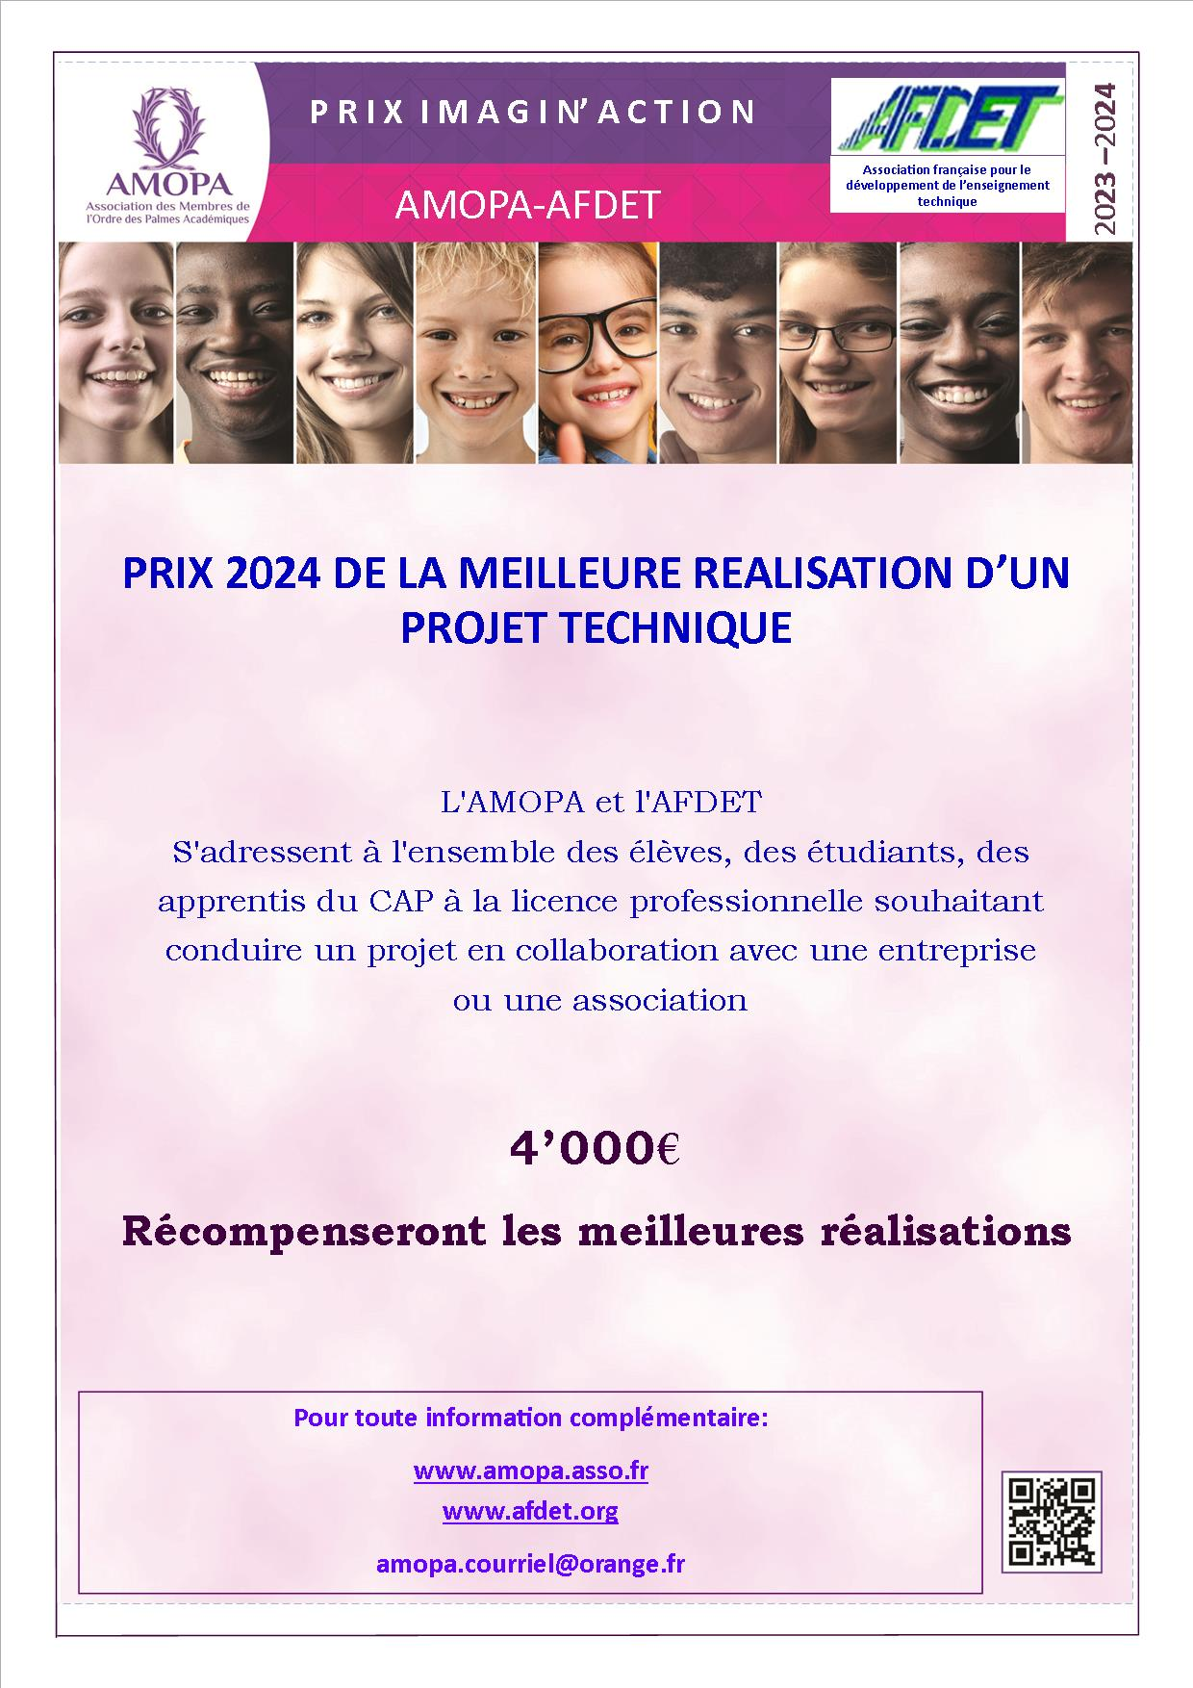

IMAGIN’ACTION
PRIX 2023 DE LA MEILLEURE REALISATION D’UN PROJET TECHNIQUE
Ouvert à tous les élèves de CAP, Baccalauréat professionnel, BTS, DUT, Licence professionnelle, préparant un diplôme professionnel en formation initiale scolaire ou apprentissage, dans un établissement public ou privé sous contrat.

FORMULAIRE DE CANDIDATURE
à faire parvenir au plus tard le 15 janvier 2024 au Président de la section départementale de l’AMOPA

Section départementale : ………………………………………

INITIATEUR DU PROJET
Nom du responsable : Prénom :
Fonction ou qualité :
Adresse :
Code postal : Ville :
Tél : Courriel :
Établissement de formation :
Adresse :
Code postal : Ville :
Tél :
Niveau d’études des participants:

PROJET ATTENDU
TITRE DU PROJET :
BESOIN EXPRIMÉ PAR
Nom (de l’entreprise, de l’association, de l’établissement de formation …) :

Adresse :
Code postal : Ville :
Responsable du projet ou contact :
Tél : Courriel :

EXPRESSION DU BESOIN

PRESENTATION DU SYSTÈME TECHNIQUE

ORGANISATION DU PROJET (Préciser si le projet est réalisé par une classe ou plusieurs classes de niveaux différents, le nombre d’élèves concernés, la décomposition éventuelle en sous projets avec indication des équipes d’élèves intervenant, la répartition des tâches de conception et réalisation, le calendrier d’exécution,l’intervention éventuelle d’une partie de fabrication par l’entreprise…)

CAHIER DES CHARGES

PRECISIONS JUGÉES UTILES POUR QUE LES PROBLÈMES À RÉSOUDRE SOIENT LE PLUS CLAIREMENT POSÉS

Le dossier définitif sera envoyé exclusivement par la section départementale de l’AMOPA au plus tard le :

Lundi 10 juin 2024

Concours Imagin’Action – 30 avenue Félix Faure 75015 Paris

Ce dossier comprendra en particulier :
- le dossier de candidature,
- le dossier technique,
- les étapes de réalisation,
- les activités spécifiques des différents acteurs et leur contribution au projet,
- tout document jugé utile à la compréhension du projet.

Le dossier peut être accompagné de tout support numérique jugé utile.

